我省公布2025年普通高中学业水平合格性考试时间
日前，省教育考试院公布了2025年普通高中学业水平合格性考试时间，具体时间安排如下。
一、信息技术科目考试（机考）
考试时间为2025年1月4日—6日。分三天进行，每天6场，每场60分钟。具体如下：
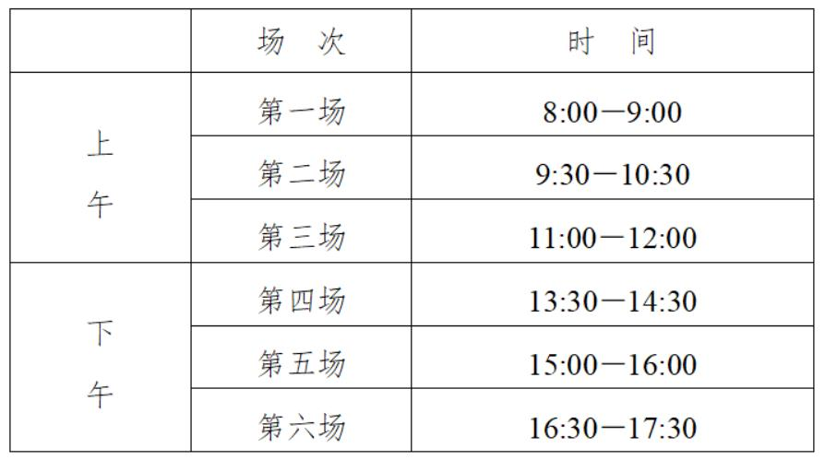
二、语文、数学、外语、思想政治、历史、地理、物理、化学、生物科目考试（笔试）
考试时间为2025年1月10日－12日。除语文科目考试时长为90分钟外，其他各科均为75分钟。具体如下：
